今天学习的内容

1:复习总结项目

2:分析实现权限管理:方式一/方式二

3:今天目标

3.1: Bootstrap概念

3.2:什么是响应式网页

1G: 只能通话

2G: 可以通话，短信

2.5G: GPRS 可以通话、短信、上网--WML

3G: IOS/Android(Linux) 可以通话，短信，视频，上网--HTML

京东: www.jd.com m.jd.com

Responsive Web Page: 响应式网页/自适应的网页,2010年提出,

一个网页，会自动根据用户***浏览器设备***不同，自动改变布局,可以被PC/PAD/PHONE正常浏览器.

响应式网页必备

(1)流式布局 float:left; display:inline-block

(2)可以改变尺的图片

(3)可以改变大小的文字

响应式网页的不足

代码更加复杂,不适合于大型页面

3.3:如何测试响应式的网页

(1)使用真实的物理设备浏览器

不足:测试任务量太大

好处:测试结果真实可靠

(2)使用第三方测试软件

(3)使用Chrome内置的设备模拟器

好处:测试简单,功能丰富

不足:测试结果有待进一步验证

3.4:如何编写响应式网页--- 重点&难点

如何做网页适用(phone/pad)网页?

(1)声明viewport元素

<meta name="viewport"

content="width=device-width, initial-scale=1">

|  |
| --- |
| viewport元标签  早期的3G手机为浏览大尺寸的页面，只能强行把页面缩小，  导致图片，文字，超链接都很小.  IOS提出了"视口"的概念,视口用于盛放网页内容，尺寸大小可以随意指定;    width=device-width 表示"视口"宽度是设备屏幕的宽度  initial-scale=1 表示初始化缩放比例 |

(2)使用流式布局

实现方式: float:left display:inline-block

(3)所有容器使用相对尺寸，不用绝对尺寸

.container{

/*width:500px;*/

width:100%;

}

(4)所有文字使相对尺寸，不用绝对尺寸

body{

/*font-size:12px;*/

font-size:1.2em;

}

(5)所有图片使用相对尺寸，不用绝对尺寸

img{

/*width:130px;*/

width:50%;指定父容器中宽度占比

height:auto;

}

(6) 最重要的原则 使用CSS3 Media Query技术

3.5:CSS 媒体查询技术

Media:指浏览网页的设备,如 screen(pc/pad/phone) print

Media Query:查询出当前浏览网页设备的类型,以及特性

(尺寸，手持方向等)随着设备不同，而选择执行某些CSS代码

而忽略另外一些。

媒体查询的两种使用方式

(1)根据媒体查询结果执行不同的css文件

<link media="screen and (min-width:768px)" rel="stylesheet" href="css/print.css"/>

(2)根据媒体查询执行CSS片段中不同部分选择器(使用比较多)

@media screen and (min-width:768px) and (max-width:991px){

选择器{样式设定}

}

练习:使用CSS3 Media Query编写响应式网页

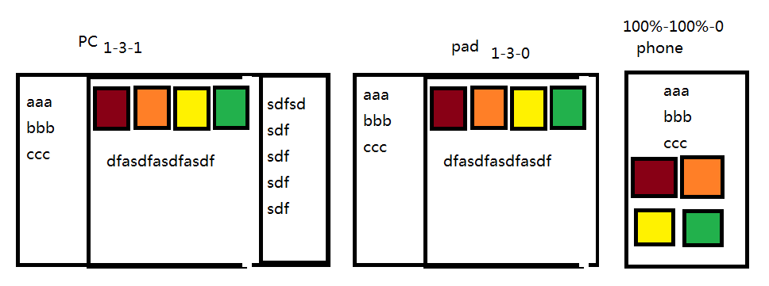

提示:四个图片是小难点

|  |
| --- |
| bootstrap:起步,引导程序 |

3.6:Twitter Bootstrap 框架

官网: https://getbootstrap.com

中文网: http://www.bootcss.com/

Bootstrap是一个HTML/CSS/JS框架,用于开发响应式布局、移动设备优先web项目

内容分为五部分

(1)起步

(2)全局CSS样式

(3)组件

(4)JS插件

(5)定制

提示:Bootstrap知识点不难，但难在:1000+单词忆记

3.7:Bootstrap第一部分:起步

1:下载 css/fonts/js

2:基本模板

|  |
| --- |
| <html lang="zh-CN">  language:指定当前网页所用的自然语言:如 zh-CN;zh-TW;en-US  作用有两个:为浏览器的翻译功能确定基础语言,为读屏软件确定基础发间. |
|  |
|  |

3.x:全局css样式